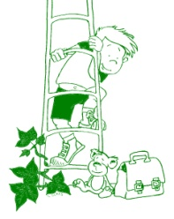 | Vrije Basisschool Klim-Op
 | Losting 43  3221 Nieuwrode  Tel: 016-560918 | Sint-Maurusstraat 1  3220 Holsbeek  Tel: 016-449780
 | Mobile : 0497/45 56 08

 | OKTOBER 2018
1 | 3de graad: American Games te Aarschot
2 | 3de graad: Ridders van het klimaat
3
4 | Zwemmen
5 | Dag van de leerkracht  Saved by the bell
6
7
8
9 | 3e kleuterklas + 1ste graad: bibliotheek
10 | Pedagogische studiedag: geen school
11 | 2de + 3de graad: bibliotheek  Zwemmen
12
13
14
15 | 2de + 3de graad: bosklassen  Kleuters + 1ste graad: uitstap naar het bos
16 | 2de + 3de graad: bosklassen
17 | 2de + 3de graad: bosklassen
18 | 2de + 3de graad: bosklassen  1ste graad: zwemmen  1ste leerjaar: oudercontacten
19 | 2de + 3de graad: bosklassen
20
21
22 | Lagere school: fietsvaardigheidslessen
23
24 | Kijk- en doedag van 9u15 tot 10u15 bij juf Katleen
25 | Zwemmen
26
27
28
29 | Begin herfstvakantie
30
31

